"Здоровые зубы ребёнка – забота родителей"
Предупредить заболевание зубов помогает правильный уход за ротовой полостью.
Кариес зубов (Caries dentis) — это патологический процесс, при котором происходит очаговая деминерализация и размягчение твердых тканей зубов с последующим образованием дефекта в виде полости, появляющийся после прорезывания зубов.
Больше всего кариес поражает зубы у детей.
Преждевременное разрушение молочных и постоянных зубов ведет к неправильному формированию зубочелюстной системы и может привести к возникновению хронических очагов инфекции, которые, в свою очередь, могут стать причиной таких грозных заболеваний у детей, как ревматизм и патологическое изменение сердечно-сосудистой системы.
Что нужно делать, чтобы сохранить зубы белоснежными и здоровыми? Даже трехлетний малыш уверенно ответит: регулярно чистить! Еще следует своевременно посещать стоматолога (прежде всего, для раннего обнаружения кариеса) и есть поменьше сладкого.
Родители играют важную роль в сохранении зубов ребенка. Именно они начинают первый уход за полостью рта малыша. Очень важно поддерживать у малыша желание ухаживать за зубками.
Обычно первыми у ребенка появляются четыре зуба – 2 на верхней челюсти и 2 на нижней. Это происходит между 6 месяцами и годом. По достижению ребенком 3 лет, первые 20 зубов должны сформироваться полностью. Очень важно осуществлять правильный уход за этими первыми зубками, не смотря на то, что им на смену придут постоянные зубы.
Детские зубы занимают определенное пространство во рту и рано утраченный зуб может привести к тому, что сменяющий его постоянный зуб вырастит кривой. В возрасте от 6 до 12-13 лет на место детским зубам приходят постоянные. Поскольку процесс смены зубов идет постепенно, поддержание чистоты всех зубов имеет важное значение. Инфицированные молочные зубы, могут стать причиной раннего заболевания постоянных зубов. Кроме того, более крупные постоянные зубы вырастают рядом с более мелкими, в результате возникает много неровностей и участков, где могут скапливаться остатки пищи. Поэтому важно, чтобы дети чистили зубы 2 раза в день, с использованием фторсодержащей зубной пасты. Родителям следует контролировать как ребенок чистит зубы, помогать ему чистить те участки зубов, которые он пропустил.
К 3-4 годам ребенок должен научиться чистить зубы самостоятельно. Хотя бывают дети, которым нужна ваша помощь и в более позднем возрасте. Чистите зубы вместе с ребенком. Совместные процедуры чистки зубов служат хорошим примером и помогают научиться ребенку путем наблюдения за вашими действиями. Не забывайте хвалить малыша, после того как его зубки стали чистыми. 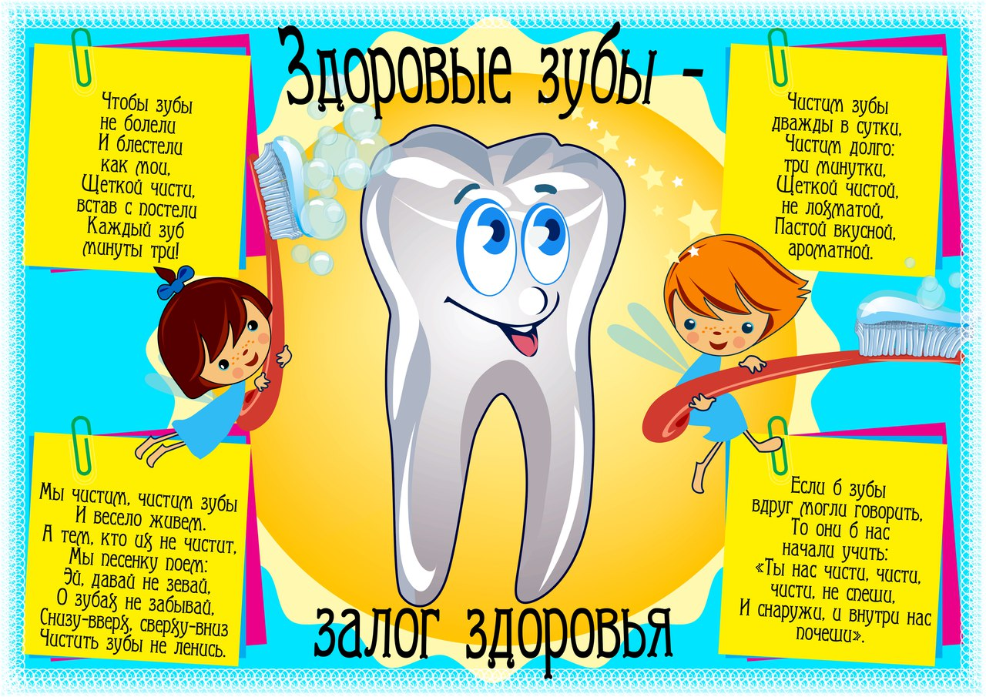
Независимо от того, чистит ли ребенок зубы сам или под вашим присмотром, следуйте следующим правилам:
- Зубы надо чистить 2 раза в день - утром и перед сном. Детям младше 4 лет рекомендуется простой способ чисти зубов, - круговыми движениями.
- Процедура чистки зубов должна занимать 2 минуты, особенное внимание уделяйте жевательным поверхностям зубов и задним зубам, где полости образуются раньше всего.
- Используйте маленькую (как горошина) капельку детской фторосодержащей зубной пасты. Почему именно фторосодержащие пасты? Фтористые соединения укрепляют эмаль зубов и предотвращают образования полостей.
- Следите чтобы ребенок выплевывал остатки зубной пасты и тщательно полоскал рот.
- Не разрешайте детям пользоваться чужими зубными щетками.
- Зубы ребенку надо чистить щетками с очень мягкой щетиной, которая специально разработана для детей. В настоящее время многие щетки имеют интересный дизайн, чтобы привлечь ребенка.
- Убедитесь, что вы выбираете размер щетки с учетом возраста вашего ребенка.
- Первый визит ребенка к стоматологу должен состояться в период между прорезыванием первого зуба и празднованием первого дня рождения ребенка.
- Меняйте зубную щетку ребенка каждые 3 месяца или ранее, если на щетке появились признаки износа.
Грамотно организованный прием пищи, с тщательным подбором соответствующих продуктов, является основой белоснежной улыбки ваших сыновей и дочерей в будущем.
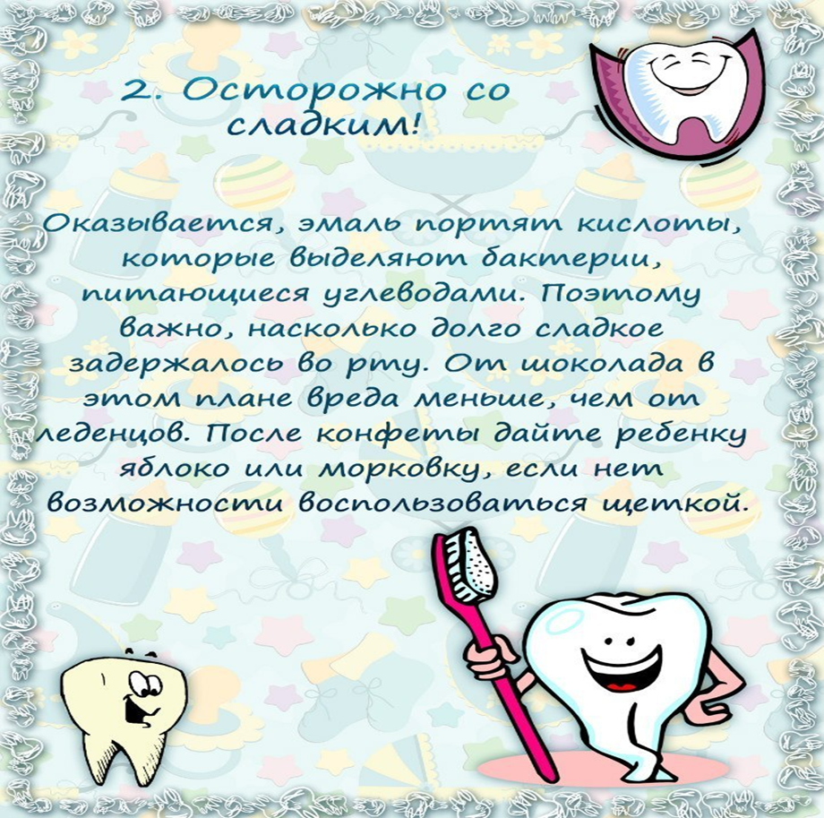
Первый аспект правильного питания - его регулярность и отсутствие «перекусов». Само по себе уменьшение в рационе ребенка сладких продуктов ничего не даст, если малыш будет съедать не семь, а три конфеты, но в любое время и, соответственно, без последующей чистки зубов. Страшен не сам сахар, а то, что он сохраняется на поверхности зуба на время, достаточное для того, чтобы постоянно «проживающие» в полости рта бактерии успели ферментировать разрушающие эмаль кислоты. Жевательная резинка, столь активно рекламируемая, должного эффекта не дает. Не верите? Проведите простой эксперимент: возьмите любой предмет со слегка рифленой поверхностью, имитирующей зубной ряд. Опустите его в раствор акварели, или обваляйте в подкрашенной муке. Теперь разжуйте резинку, а затем покатайте ее на поверхности предмета. Часть загрязнений с краской на нее соберется, но далеко не все: это легко проверить, если следом взять щеточку с белой щетиной и попробовать почистить объект эксперимента. Только используйте щетку, которую не жалко: ее щетина окажется сильно окрашенной!
Следующее условие - наличие в рационе питания продуктов, богатых веществами, необходимыми для здорового состояния эмали и ткани зубов. К таким относятся:
сырые овощи, фрукты, свежевыжатые соки;
злаковые продукты - хлеб, овсяное и другое не сладкое печенье, разнообразные каши (только натуральные, а не быстрого приготовления с «ароматизаторами, идентичными натуральным»);
молоко и его производные - сметана, творог, йогурт (лучше обезжиренный), сыр;
мясо (опять же натуральное, а не полуфабрикаты!) - говядина, нежирная свинина, птица; орехи.
Не следует злоупотреблять соусами, приправами, кондитерскими изделиями. Добрый совет: если вы хотите порадовать ребенка сладким, испеките торт самостоятельно, а не покупайте магазинные изделия - вреда будет меньше, а пользы больше.
Ни в коем случае не давайте ребенку только мягкую пищу: каши, булочки, печенье, кисели.
Лучше, если каждый прием пищи ребенок будет заканчивать твердой пищей: яблоком, морковкой, твердой корочкой хлеба, что послужит очищением зубов от мягкого налета, но и будет способствовать формированию правильного прикуса.
С этой же целью следите, чтобы у вашего ребенка не формировались вредные привычки (сосание пальцев и других посторонних предметов).
Соблюдая все эти рекомендации, вы не только сохраните зубы ваших детей, но и будете способствовать укреплению здоровья вашего ребенка в целом.

